李开复，1961年12月3日出生于台湾省[新北](https://baike.baidu.com/item/%E6%96%B0%E5%8C%97/62332" \t "https://baike.baidu.com/item/%E6%9D%8E%E5%BC%80%E5%A4%8D/_blank)市[中和区](https://baike.baidu.com/item/%E4%B8%AD%E5%92%8C%E5%8C%BA/9566351" \t "https://baike.baidu.com/item/%E6%9D%8E%E5%BC%80%E5%A4%8D/_blank)，祖籍四川成都，现已移居北京市。

李开复曾就读于[卡内基梅隆大学](https://baike.baidu.com/item/%E5%8D%A1%E5%86%85%E5%9F%BA%E6%A2%85%E9%9A%86%E5%A4%A7%E5%AD%A6/567733" \t "https://baike.baidu.com/item/%E6%9D%8E%E5%BC%80%E5%A4%8D/_blank)，获计算机学博士学位，后担任副教授。他是一位[信息产业](https://baike.baidu.com/item/%E4%BF%A1%E6%81%AF%E4%BA%A7%E4%B8%9A/1142016" \t "https://baike.baidu.com/item/%E6%9D%8E%E5%BC%80%E5%A4%8D/_blank)的经理人、创业者和电脑科学的研究者。曾在苹果、SGI、微软和[Google](https://baike.baidu.com/item/Google" \t "https://baike.baidu.com/item/%E6%9D%8E%E5%BC%80%E5%A4%8D/_blank)等多家IT公司担当要职。2009年9月从谷歌离职后创办[创新工场](https://baike.baidu.com/item/%E5%88%9B%E6%96%B0%E5%B7%A5%E5%9C%BA/10129566" \t "https://baike.baidu.com/item/%E6%9D%8E%E5%BC%80%E5%A4%8D/_blank)，并任董事长兼[首席执行官](https://baike.baidu.com/item/%E9%A6%96%E5%B8%AD%E6%89%A7%E8%A1%8C%E5%AE%98/26567" \t "https://baike.baidu.com/item/%E6%9D%8E%E5%BC%80%E5%A4%8D/_blank)。

创新工场通过针对早期创业者需求的资金、商业、[技术](https://baike.baidu.com/item/%E6%8A%80%E6%9C%AF/832247" \t "https://baike.baidu.com/item/_blank)、[市场](https://baike.baidu.com/item/%E5%B8%82%E5%9C%BA/238002" \t "https://baike.baidu.com/item/_blank)、[人力](https://baike.baidu.com/item/%E4%BA%BA%E5%8A%9B/9514107" \t "https://baike.baidu.com/item/_blank)、[法律](https://baike.baidu.com/item/%E6%B3%95%E5%BE%8B/84813" \t "https://baike.baidu.com/item/_blank)、[培训](https://baike.baidu.com/item/%E5%9F%B9%E8%AE%AD/248163" \t "https://baike.baidu.com/item/_blank)等提供[一揽子服务](https://baike.baidu.com/item/%E4%B8%80%E6%8F%BD%E5%AD%90%E6%9C%8D%E5%8A%A1/6559717" \t "https://baike.baidu.com/item/_blank)， 帮助早期阶段的创业公司顺利启动和快速成长。同时帮助创业者开创出一批最有市场价值和商业潜力的产品。

**好心态和幽默感是发挥自身疗效治疗癌症的良药。**

很多同事刚开始都以为我很严肃，一起工作久了，逐渐发现我是个很爱开玩笑的人，就常常跟我分享生活的点滴。

现在能看到的AI商机，主要有两类，纯技术类公司和To B的公司。

# 李开复：年轻人现在就该找AI替代不了的工作

李开复进一步解释说：“AI 概念不太一样，AI 概念就是每个公司都讲自己有 AI 人才、有大数据，哪怕没有也说我先收集了大数据，过一阵我就用这个大数据变成 AI 公司，只要挖一两个 Google、百度什么的人，或两个斯坦福、清华什么的人，招进来以后就觉得我有这样的人就是 AI 公司了。”

基于当前技术的发展程度与合理推测，我认为在 15 年内，人工智能和自动化将具备取代 40-50％岗位的技术能力。

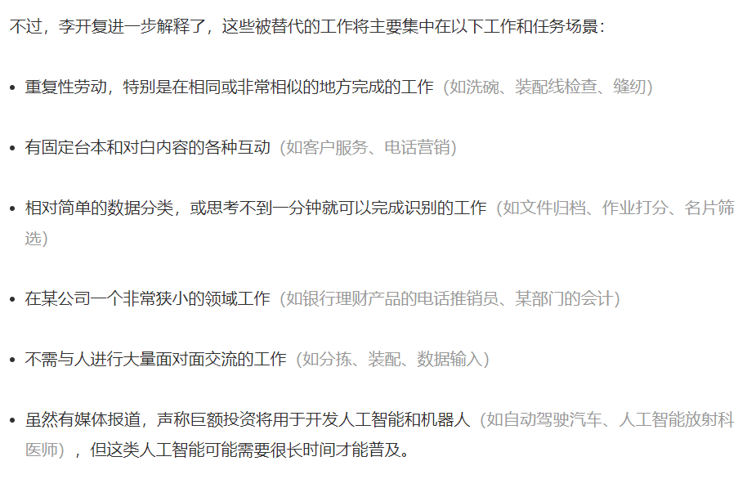

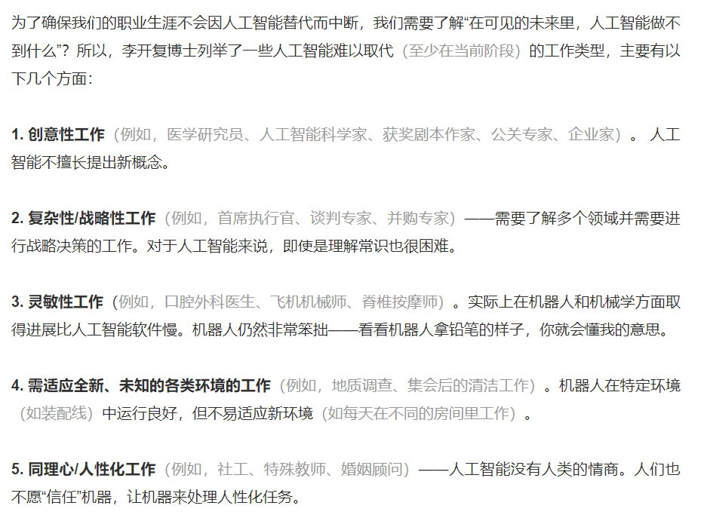

中国的移动支付就是走在世界的最前方——简直是个奇迹，让小偷失业了

我们应该致力于终身学习，更新我们的技能，了解新趋势，并寻找新机遇。

虽然二维码是外国人发明的，而且移动支付也最先在国外出现，但是外国人使用信用卡的比例非常高，而且在思想上已经形成了一个模式，最重要的是信用卡是不能向互联网第三方平台转钱的，这个属于套现，所以在国外发展受到了限制。